**BÀI 10: ĐỒ THỊ QUÃNG ĐƯỜNG - THỜI GIAN**

**I. TRẮC NGHIỆM**

Câu 1: <NB> Có mấy cách để mô tả chuyển động của một vật

A.1 cách B. 2 cách C. 3 cách D. 4 cách

Câu 2 : <TH> Từ đồ thị quãng đường – thời gian ta ***không thể xác*** định được thông tin nào sau đây?

A.Thời gian chuyển động B. Tốc độ chuyển động

C. Quãng đường đi được D. Hướng chuyển động

Câu 3: <TH> Đồ thị của chuyển động có tốc độ không đổi là một đường

A.Thẳng B. Cong C. zic zắc D. Không xác định

Câu 4: <VD>

Bảng dưới đây mô tả chuyển động của một ô tô trong 4 h.

|  |  |  |  |  |
| --- | --- | --- | --- | --- |
| **Thời gian (h)** | 1 | 2 | 3 | 4 |
| **Quãng đường (km)** | 60 | 120 | 180 | 240 |

Hình vẽ nào sau biểu diễn đúng đồ thị quãng đường – thời gian của chuyển động trên?

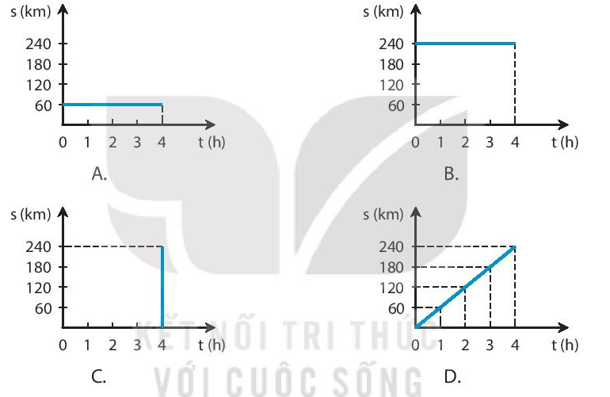

A.Hình D B. Hình A C. Hình B D. Hình C

Câu 5 <VD>: Lúc 1h sáng, một đoàn tàu hỏa chạy từ ga A đến ga B với tốc độ 60 km/h đến ga B lúc 2 h và đứng ở ga B 15 min. Sau đó đoàn tàu tiếp tục chạy với tốc độ cũ thì đến ga C lúc 3h 15 min. Hình vẽ nào sau đây biểu diễn đúng đồ thị quãng đường – thời gian của đoàn tàu nói trên?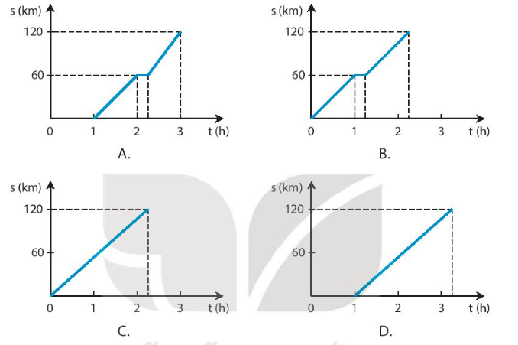

A.Hình D B. Hình A C. Hình B D. Hình C

Câu 6<VD>. Minh và Nam đi xe đạp trên một đoạn đường thẳng. Trên Hình 10.2, đoạn  
thẳng OM là đồ thị quãng đường - thời gian của Minh, đoạn thẳng ON là đồ  
thị quãng đường - thời gian của Nam. Mô tả nào sau đây **không** đúng?

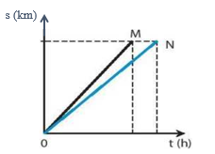

A.Minh và Nam xuất phát cùng một lúc.

B.Tốc độ của Minh lớn hơn tốc độ của Nam.

C.Quãng đường Minh đi ngắn hơn quãng đường Nam đi.

D.Thời gian đạp xe của Nam nhiểu hơn thời gian đạp xe của Minh.

Câu 7 <VD>. Đồ thị quãng đường - thời gian ở Hình 10.3 mô tả chuyển động của các vật 1, 2, 3 có tốc độ tương ứng là v1, v2, v3, cho thấy

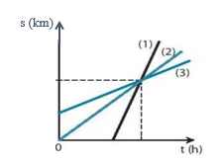

A. v1 = v2 = v3

B. v1 > v2 > v3

C. v1 < v2 < v3

D. v1 = v2 > v3

**II. TỰ LUẬN**

Câu 8 : <VDC> Một người đi xe đạp sau khi đi được 8 km với tốc độ 12km/h thì dừng lại để sửa xe trong 40 min, sau đó đi tiếp 12km với tốc độ 9 km/h. Hãy vẽ đồ thị quãng đường – thời gian của người đi xe đạp.

Lời giải

Thời gian đi 8km đầu: t = s/v = 8: 12 = 2/3h

Thời gian đi hết 12 km tiếp theo: t = 12:9 = 4/3 h

+ Lập bảng

|  |  |  |  |  |
| --- | --- | --- | --- | --- |
| Thời gian (h) | 0 | 8 | 8 | 20 |
| Quãng đường (km) | 0 | 2/3 | 2/3 | 8/3 |

+ Đồ thị

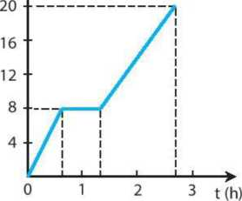

s (km)

Câu 9 : <VDC> Lúc 6h sáng, bạn A đi bộ từ nhà ra công viên để tập thể dục cùng các bạn. Trong 15 min đầu, A đi thong thả được 1 000 m thì gặp B. A đứng lại nói chuyện với B trong 5 min. Chợt A nhớ ra là các bạn hẹn mình bắt đầu tập thể dục ở công viên vào lức 6h 30 min nên vội vã đi nốt 1000 m còn lại và đến công viên vào đúng lúc 6h 30 min.

1. Em hãy lập bảng quãng đường đi được theo thời gian của A
2. Từ bảng vẽ đồ thị quãng đường – thời gian của bạn A trong suốt hành trình 30 min đi từ nhà đến công viên?
3. Xác định tốc độ của bạn A trong 15 min đầu và 10 min cuối của hành trình?

Lời giải

Lập bảng quãng đường đi được theo thời gian:

|  |  |  |  |  |
| --- | --- | --- | --- | --- |
| Thời gian (min) | 0 | 15 | 20 | 30 |
| Quãng đường đi được (m) | 0 | 1 000 | 1 000 | 2 000 |

1. Vẽ đồ thị:

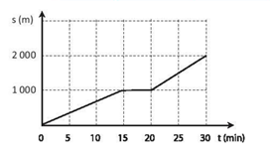

1. Tốc độ của A trong 15 min đầu:



Tốc độ của A trong 10 min cuối:



Vậy trong 15 min đầu bạn A đi với tốc độ 4 km/h, trong 10 min cuối đi với tốc độ 3 km/h.